2017 - 2018 EĞİTİM – ÖĞRETİM YILI 5. SINIF FEN BİLİMLERİ DERS PLÂNI
I.BÖLÜM
Dersin Adı: | Fen Bilimleri | 28. Hafta (9 – 13 Nisan 2018)
Sınıf: | 5. Sınıf
Ünite No-Adı: | 6. Ünite: İnsan ve Çevre
Konu: | İnsan ve Çevre İlişkisi
Önerilen Ders Saati: | 4 Saat
II.BÖLÜM
Öğrenci Kazanımları/Hedef ve Davranışlar: | F.5.6.2.1. İnsan ve çevre arasındaki etkileşimin önemini ifade eder.  F.5.6.2.2. Yakın çevresindeki veya ülkemizdeki bir çevre sorununun çözümüne ilişkin öneriler sunar.
Ünite Kavramları ve Sembolleri: | - Çevre kirliliği  - Sera etkisi  - Küresel iklim değişikliği  - Çevre koruma ve güzelleştirme
Uygulanacak Yöntem ve Teknikler: | Anlatım, Soru Cevap, Rol Yapma, Grup Çalışması vb. tekniklerden uygun olanları.
Kullanılacak Araç – Gereçler: | Hava Nasıl Oralarda? Etkinliği için;  - Cam kavanoz  - A4 kâğıdı  - Şeffaf bant  - Büyüteç  Suyu Temizlemek Etkinliği için;  - 2 adet beherglas  - Musluk suyu  - Süzgeç kâğıdı  - Kum  - Cam çubuk (karıştırmak için)  - Huni
Açıklamalar: | -
Yapılacak Etkinlikler: | Hava Nasıl Oralarda? (D.K. Sayfa: 227)  Suyu Temizlemek (D.K. Sayfa: 231)
Özet: | İNSAN VE ÇEVRE İLİŞKİSİ  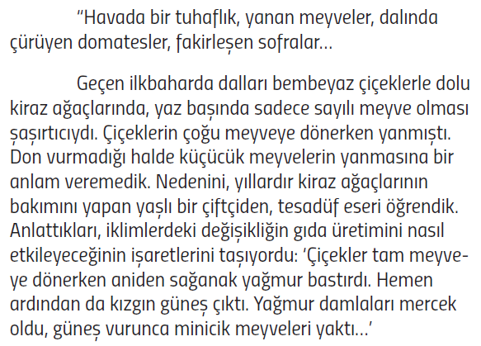  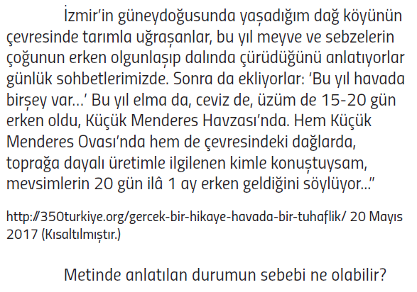  ÇEVRE KİRLİLİĞİ  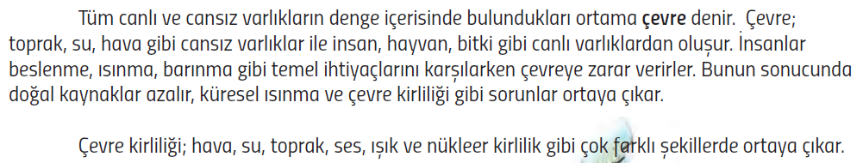  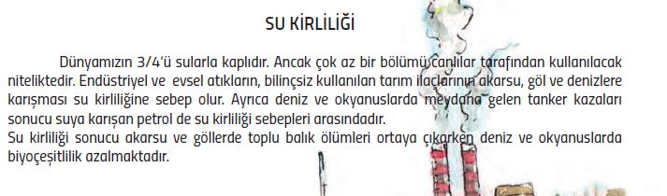  TOPRAK KİRLİLİĞİ  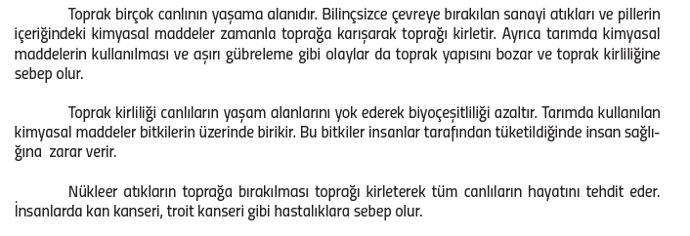  HAVA KİRLİLİĞİ  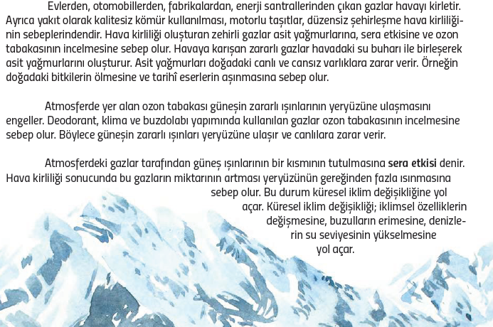  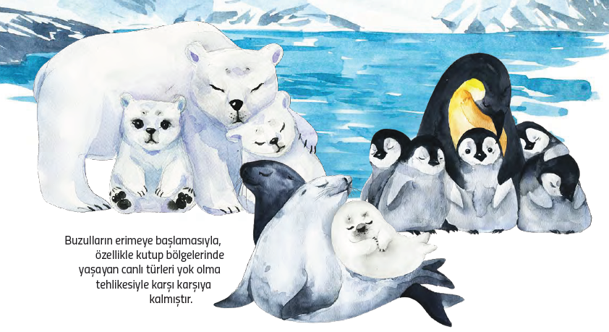  ÇEVRE KİRLİLİĞİNE KARLI ALINACAK ÖNLEMLER  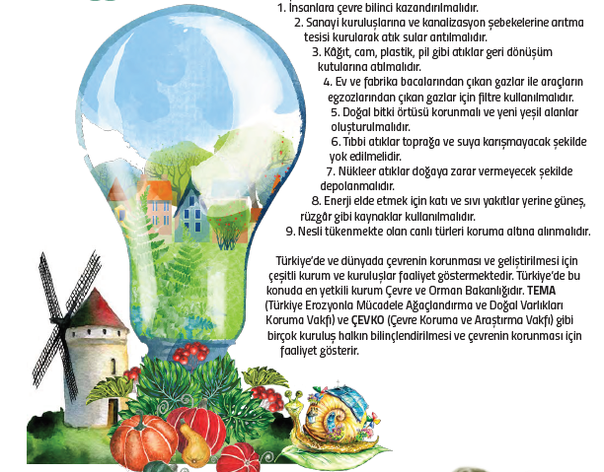  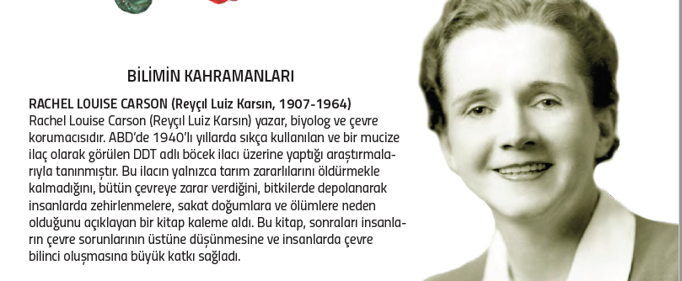
III.BÖLÜM
Ölçme ve Değerlendirme: | Hazırbulunuşluk testleri, gözlem, görüşme formları, yetenek testleri, İzleme / ünite testleri, uygulama etkinlikleri, otantik görevler, dereceli puanlama anahtarı, açık uçlu sorular, yapılandırılmış grid, tanılayıcı dallanmış ağaç, kelime ilişkilendirme, öz ve akran değerlendirme, grup değerlendirme, projeler, gözlem formları vb. tekniklerinde uygun olanları.
IV.BÖLÜM
Dersin Diğer Derslerle İlişkisi:
V.BÖLÜM
Planın Uygulanmasıyla İlgili Diğer Açıklamalar:
www.FenEhli.com www.FenEhli.com www.FenEhli.com www.FenEhli.com
………………………..  Fen Bilimleri Öğretmeni | ………………………  Okul Müdürü
www.FenEhli.com

